コンピューターを使っている男性

所属：中央大学　理工学部

人間総合理工学科　生物統計研究室

出身地：中国・大連

居住地：日本・東京都

個人メール：mengbabo@gmail.com

資格：

ITパスポート

統計検定２級

日本語能力試験　N1

TOEIC：780

技術：

Python、JavaScript、GIS、JMP、SPSS、SAS、R（勉強中）

言語：

中国語、日本語、英語

興味：

データ分析、バスケード、料理、撮影、野球（勉強中）

実務経験：

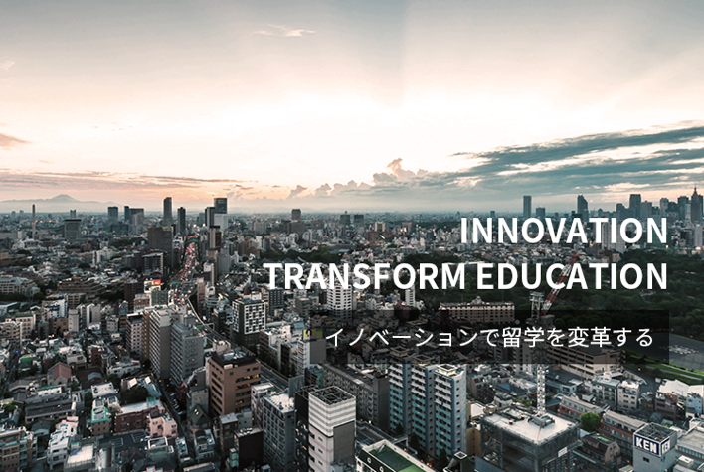

日本株式会社TRANSFORM

唯新学院

2019.03〜2022.04

留学生の指導

オンライン教育の学生側開発

学生個人システム開発-データ側